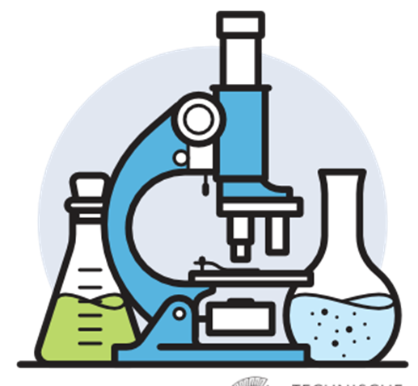  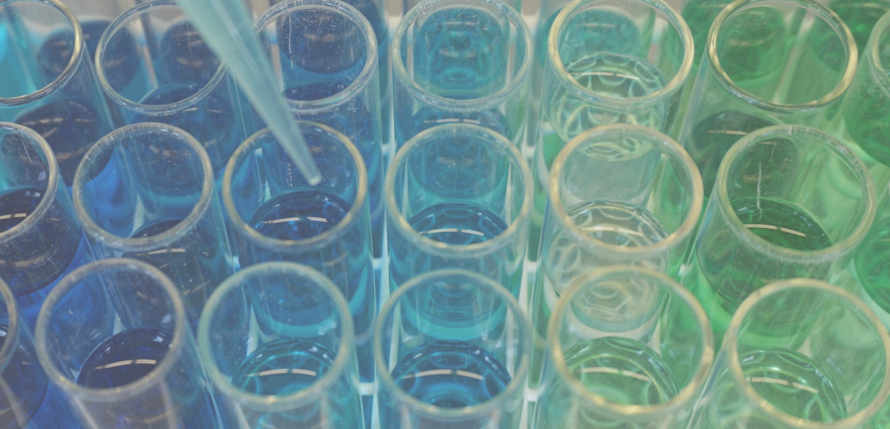  - kursangebote für Schüler:INNEN im Merck-TU Darmstadt-Juniorlabor  Projektwochen in den Ferien UnD Nachmittagskurse  Derzeit läuft bei uns das Projekt MINTTUgether im Rahmen des Aktionsprogramms "Aufholen nach Corona". Als Teil davon bieten wir in den ersten zwei Sommerferienwochen und in den Herbstferien Projektwochen und ab September Nachmittagskurse für Schüler:innen von weiterführenden Schulen bis Klasse 10 im Juniorlabor an  Projektwoche "Chemie für eine grüne Zukunft“  - 25. - 29. Juli 2022 (Sommerferien) oder  - 24. - 28. Oktober 2022 (Herbstferien)  Themen: Recycling (Lösungsmitteldestillation), nachhaltige Färbeverfahren (Färben von Seidentüchern oder T-Shirts), Arzneimittel und Gesundheit (Untersuchung verschiedener Arzneistoffe), Kosmetikprodukte (Herstellung von Lippenpflege etc.) flüssiger Stickstoff/Trockeneis, Brennstoffzellen  Projektwoche „Klimawandel“ gemeinsam mit dem DLR_School_Lab  - 01. - 05. August 2022  Uhrzeit: jeweils täglich 9 bis 15 Uhr, mit Mittagessen in der Mensa (vom Projekt bezahlt)  Themen: Bestandteile der Luft und Treibhauseffekt, Eigenschaften von CO₂, Ozeanversauerung, Bau, Programmierung und Anwendung von CO₂-Sensoren, außerdem geplant: Exkursion zu Merck am letzten Tag  Nachmittagskurse Chemie  - 20.09.- 18.10.22 Nachmittagskurs Chemie 1, 5 Termine, jeweils dienstags 15-17 Uhr  - 08.11.- 13.12.22 Nachmittagskurs Chemie 2, 6 Termine, jeweils dienstags 15-17 Uhr  Themen: die besten Versuche aus den Projektwochen zu Klimawandel und nachhaltiger Chemie | Mehr erfahren  https://bit.ly/3uaOdUs  Anmeldung  https://bit.ly/3nrBKrK  Kontakt: andrea-katharina.schmidt@tu-darmstadt.de  ____  Gefördert vom  Veranstaltungsort  Merck-TU Darmstadt-Juniorlabor  Alarich-Weiss-Str. 12  64287 Darmstadt  Gebäude L2|05, Raum 37  www.juniorlabor.de

